图书馆新书导读第156期

题名：愿你和这个世界握手言和  作者：夏林溪著  出版社：现代出版社  出版年：2016  索书号：I267/1986  馆藏地：文学借阅室  导读：本书围绕“宽容世界、善待自己”这个视角，涵盖了感情、生活、工作、心灵、人生等多个方面。意味深长的小故事，引起灵魂共鸣的好句子，深刻、精美、短小的唯美文字，陪你度过一段美妙的时光。带着在成长过程中受过伤、有过迷茫、正在经受考验的你，和这个世界握手言和。让你更懂得善待自己，更加坚强、勇敢、有耐心。无论你是成功，还是失败，无论你是有奋斗的目标，还是被现实撞击得惊慌失措，这本书总会让你看到，这个世界是多么善良可爱。 | 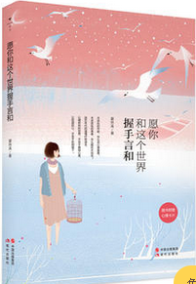

②题名：个人问题  作者：《三联生活周刊》编辑部编  出版社：生活·读书·新知三联书店  出版年：2016  索书号：I267/1991  馆藏地：文学借阅室  导读：三联生活周刊一直秉持独特视角、深度思考和人文情怀，为读者忠实记录着世界的变化。“个人问题”栏目在周刊的板块中充满世俗生活气息，在梳理个人情怀的过程中来展现时代的变迁。此次以“个人问题”栏目为基础，由副主编苗炜从中节选48篇，并配以陈曦的插画，以个人的遭际组合成为时间的交响。 | 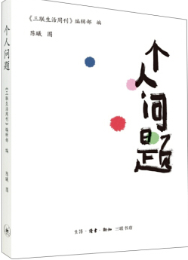
javascript:;③题名：带上妈妈去看世界  作者：刘颖著  出版社：生活·读书·新知三联书店  出版年：2016  索书号：I267.4/201  馆藏地：文学借阅室  导读：儿突然得知妈妈罹患重病，眼看着原本活泼泼的妈妈在噩耗的打击下骤然了无生气，女儿毅然决定在病情进一步恶化前带上妈妈出国旅行，目的只有一个——点燃妈妈心中濒临熄灭的生活热情。谁曾想到，这样一个当初看起来有些“豁出去”的冲动念头竟然真的化作跨越十年的十场旅行，每一场都成为妈妈生命中一年一度的“生命狂欢”。 | 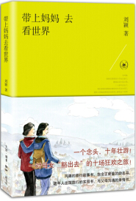

④题名：访谈  作者：贾平凹著  出版社：生活·读书·新知三联书店  出版年：2016  索书号：I04/32  馆藏地：文学借阅室  导读：从文学青年平娃到文学大家平凹，从上世纪70年代初登文坛到今天仍然笔耕不辍屡出佳作，贾平凹并非一蹴而就，而是历尽磨难，所有作品都是一个字一个字打磨出来的。《贾平凹文论集：访谈》就是他坎坷而丰富的文学和人生道路的忠实见证者。 | 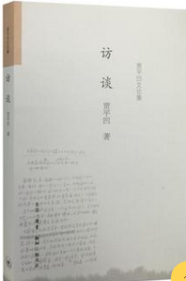

⑤题名：BIM技术室内设计  作者：张磊, 杨琳编著  出版社：中国水利水电出版社  出版年：2016  索书号：TU238.2/190  馆藏地：第一借阅室  导读： 建筑信息模型(BIM)技术不仅在建筑设计中得以 广泛应用，其在室内设计中的应用也在迅速推进。张 磊、杨琳编*的《BIM技术室内设计》结合实际项目 案例，对基于Revit软件的BIM技术在室内设计中的应 用予以系统整理总结，内容包括：BIM与室内设计、 室内设计的BIM工作模式、BIM技术室内设计应用实例 、BIM技术室内应用标准(企业级)。 | 